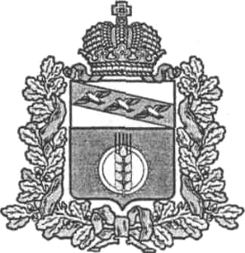
ПРЕДСТАВИТЕЛЬНОЕ СОБРАНИЕ
КУРЧАТОВСКОГО РАЙОНА
КУРСКОЙ ОБЛАСТИ

РЕШЕНИЕ

от _____27.04.2017________ № __265-III___

О внесении изменений в Генеральный
план муниципального образования «Костельцевский сельсовет» Курчатовского района Курской области

В соответствии с Градостроительным кодексом Российской Федерации, Федеральным законом Российской Федерации от 06.10.2003г. №131-ФЗ «Об общих принципах организации местного самоуправления в Российской Федерации», Уставом муниципального района «Курчатовский район» Курской области и по результатам публичных слушаний, состоявшихся 22.04.2017г. и 23.04.2017г.,

Представительное Собрание Курчатовского района Курской области РЕШИЛО:

1. Внести в Генеральный план муниципального образования «Костельцевский сельсовет» Курчатовского района Курской области, принятый решением Собрания депутатов Костельцевского сельсовета Курчатовского района Курской области 17.12.2013г. №131, следующие изменения:
Том 1 «Положение о территориальном планировании». Том 2 «Материалы по обоснованию генерального плана», Том 3 «Перечень и характеристика основных факторов риска возникновения чрезвычайных ситуаций природного и техногенного характера», Схему современного использования территории муниципального образования. Схему анализа комплексного развития территории и размещения объектов местного значения, Схему транспортной, инженерной инфраструктур и инженерного благоустройства территории муниципального образования и Схему территорий, подверженных риску возникновения чрезвычайных ситуаций природного и техногенного характера, изложить в новой редакции (прилагаются).
2. Настоящее Решение вступает в силу со дня его официального опубликования.

Глава района А.В. Ярыгин

Председатель Представительного
Собрания Курчатовского района Н.И. Воробин

